PET VÍČKA PRO VLÁDÍČKA

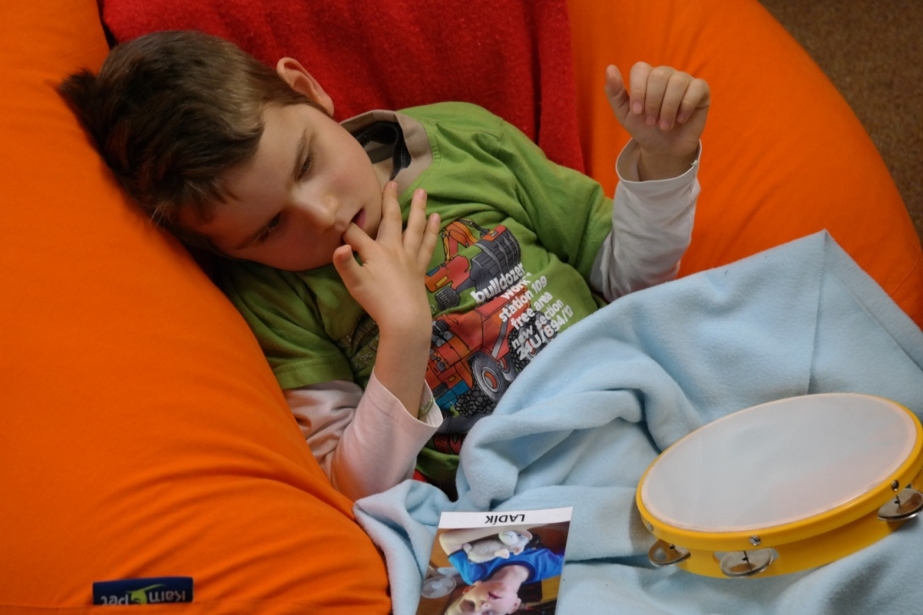
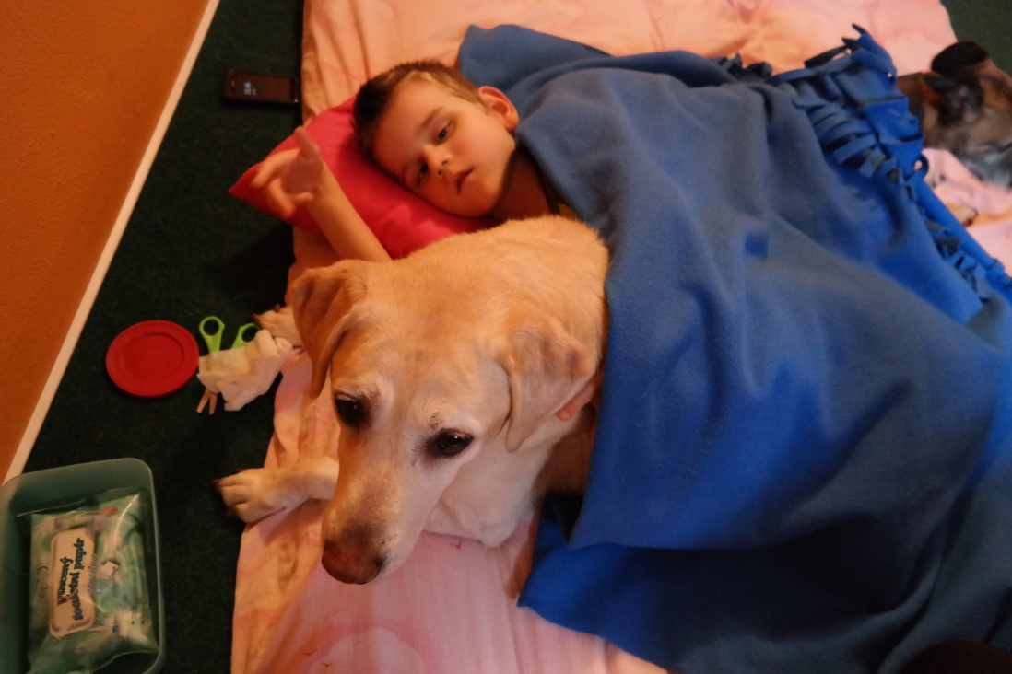
Pomozte, prosím, sbírat PET víčka pro Vladíčka, který je z Valašských Klobouk a navštěvuje rehabilitační třídu v Základní škole praktické v Horní Lidči. Nasbíráním vršků od pet lahví mu pomůžeme získat speciální postýlku a kočárek.
Sbíráme: Víčka od PET lahví, mléka a víčka od kávy.

Tak nevyhazujte víčka, dají se využít i pro dobrou věc! :)

